13年计网A卷部分答案和勘误



C,答案给错了  
 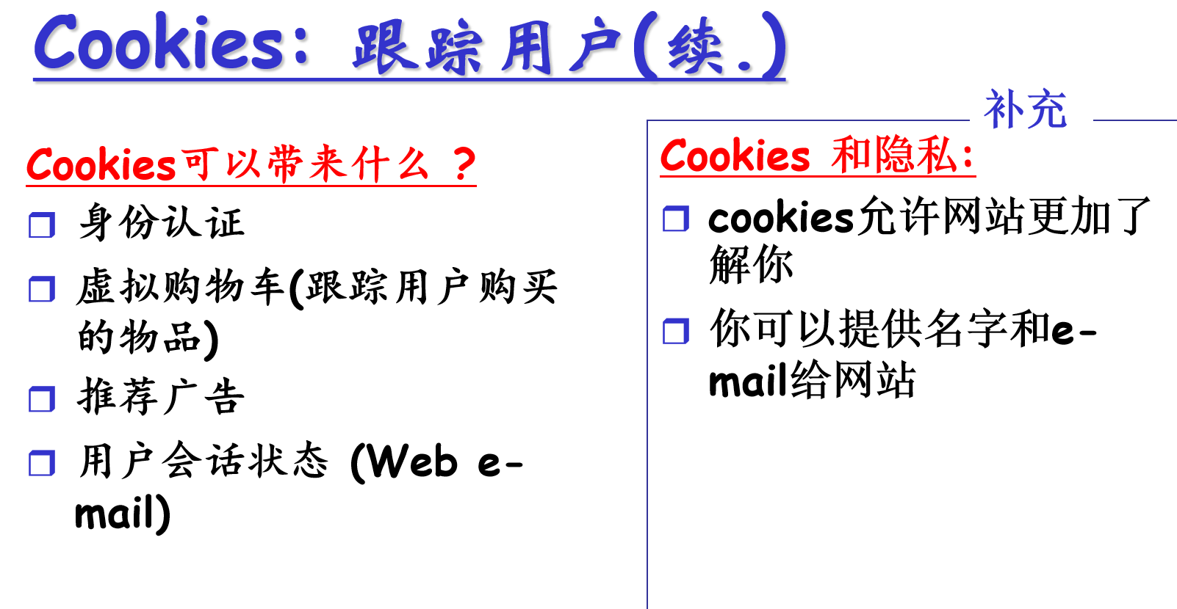

关于拥塞窗口，如果题目中没有明确说明从哪个时刻开始以及某个时刻的CongWin，就默认为从1RTT开始，CongWin=1.

距离向量算法参照答案的版本以及计网黑书，这两个题目感觉足够说的清楚了。顺便加上毒性逆转相关的习题。

  
题目简单一眼选C，但是有点冷门，顺便复习一下以太网帧。

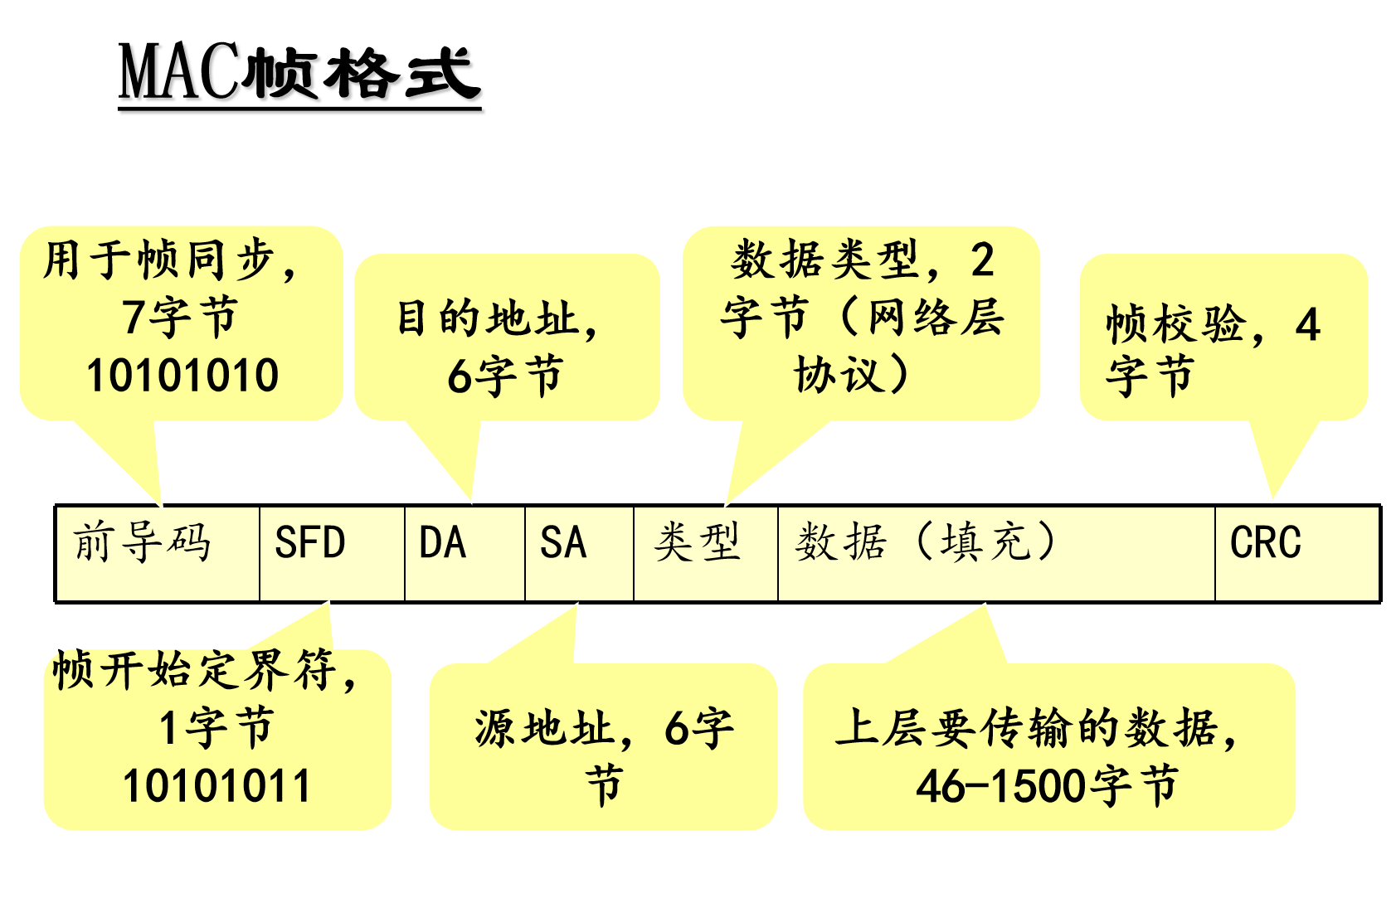

计网黑书上说前同步码是8个字节，这里的前导码是7个字节。两者不冲突！！！

前同步码=前导码+SFD（帧开始定界符，1字节）

CRC记住一下CRC，是4个字节，16位，C错误！

地址6字节，类型2字节，数据46-1500字节。

  
猜都能猜出来C，这里简单复习一下以太网物理层协议：  
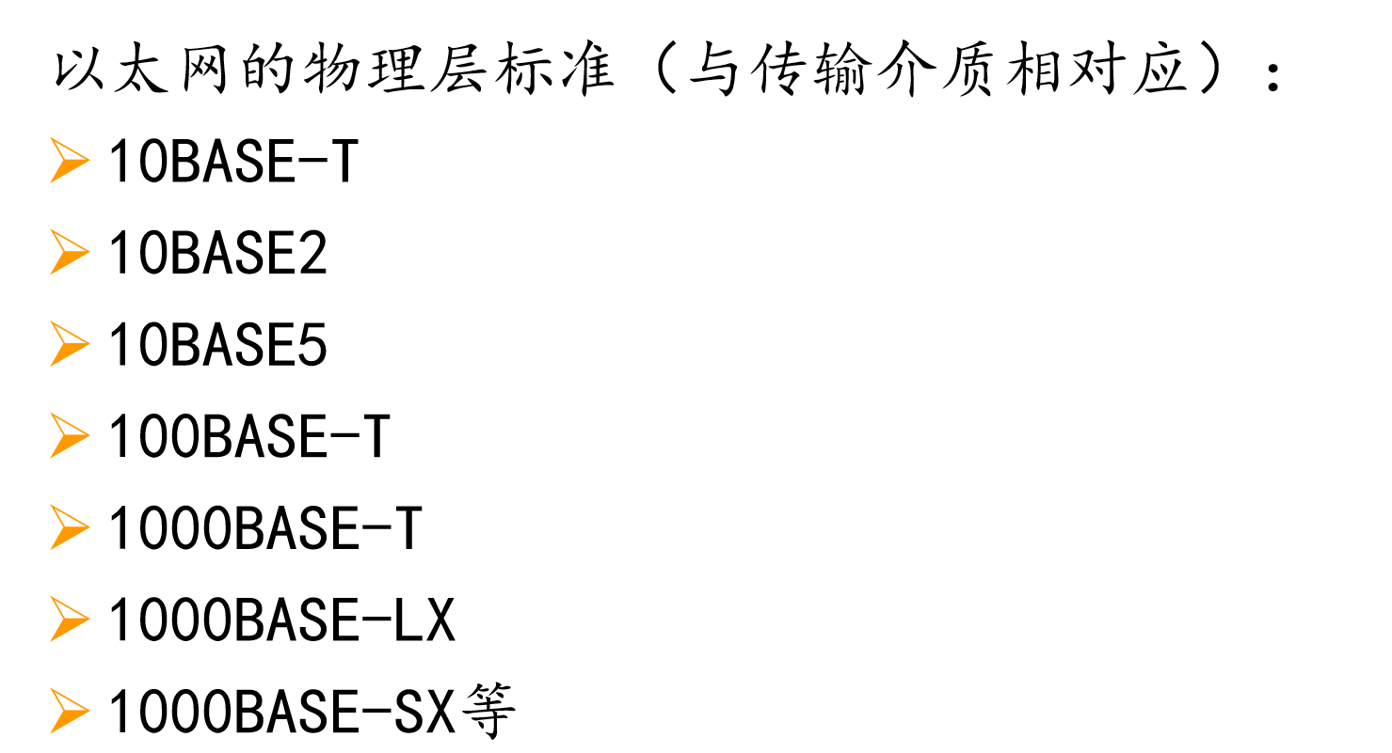  
T指的是双绞线！！！